|  |
| --- |
| PATVIRTINTA |
| Klaipėdos miesto savivaldybės |
| tarybos 2015 m. kovo 26 d. |
| sprendimu Nr. T2-42 |

**KLAIPĖDOS MIESTO SAVIVALDYBĖS 2015–2018 METŲ VISUOMENĖS SVEIKATOS RĖMIMO SPECIALIOJI PROGRAMA**

**I SKYRIUS**

**bendrosios nuostatos**

1. Klaipėdos miesto savivaldybės 2015–2018 metų visuomenės sveikatos rėmimo specialioji programa (toliau – Programa) parengta vadovaujantis Lietuvos Respublikos vietos savivaldos įstatymu, Lietuvos Respublikos sveikatos sistemos įstatymu, Lietuvos Respublikos visuomenės sveikatos priežiūros įstatymu bei vykdant Klaipėdos miesto savivaldybės 2013–2020 metų strateginio plėtros plano 1.2 tikslo 1.2.2 uždavinio „Stiprinti visuomenės sveikatinimo veiklą“ 1.2.2.4 ir 1.2.2.5 priemones.

2. Programos prioritetus nustatė Klaipėdos miesto savivaldybės bendruomenės sveikatos taryba (toliau – BST), atsižvelgdama į Klaipėdos miesto savivaldybės gyventojų sveikatos būklę, laikydamasi iki tol vykdytų Klaipėdos miesto savivaldybės visuomenės sveikatos rėmimo specialiųjų 2011–2014 m. programų priemonių tęstinumo.

3. Programą ketveriems biudžetiniams metams rengia Klaipėdos miesto savivaldybės administracija (toliau – Savivaldybės administracija) ir ją tvirtina Klaipėdos miesto savivaldybės taryba (toliau –Taryba).

4. Programoje vartojamos sąvokos:

**4.1. Bendrasis sergamumas (visos užregistruotos ligos)** – sveikatos priežiūros įstaigose per metusregistruotų ligos atvejų ir vidutinio metinio gyventojųskaičiaus santykis.

**4.2. Mirties priežastis –** bet kuri būklė, sukėlusi ar sąlygojusi mirtį ir klasifikuojama pagal Tarptautinę statistinę ligų ir sveikatos problemų klasifikaciją.

**4.3. Rizikos veiksniai** – tai biologiniai, socialiniai ir kiti aplinkos veiksniai, kurie didina tikimybę susirgti tam tikromis ligomis.

**4.4. Sergamumas (naujai užregistruotos ligos)** – sveikatos priežiūros įstaigose per metus naujai išaiškintų ligos atvejų (ūmių ligų ir pirmą kartą gyvenime nustatytų lėtinių ligų) ir vidutinio metinio gyventojų skaičiaus santykis.

**4.5. Sveika gyvensena** – individo ar socialinės grupės gyvensenos forma, padedanti išsaugoti ir stiprinti sveikatą. Svarbiausi sveikos gyvensenos elementai yra: fizinis aktyvumas, subalansuota mityba, sveikatai žalingų įpročių atsisakymas.

**4.6. Visuminis sveikatos supratimas** – visa apimantis (holistinis) požiūris į individo ir visuomenės sveikatą, kaip fizinę, dvasinę, protinę, emocinę ir socialinę gerovę, svarbią individui, šeimai, bendruomenei ir visai visuomenei.

**4.7. Visuomenės sveikatos ugdymas** –valstybės ir savivaldybių bei pilietinės iniciatyvos priemonių, formuojančių sveiką gyvenseną, visuma.

**II SKYRIUS**

**SITUACIJOS ANALIZĖ**

5. Situacijos analizė parengta vadovaujantis Higienos instituto Sveikatos informacijos centro ir Statistikos departamento prie Lietuvos Respublikos Vyriausybės skelbiamais duomenims, Klaipėdos miesto visuomenės sveikatos stebėsenos programos 2012 m. ir Klaipėdos miesto savivaldybės bendrojo lavinimo mokyklų mokinių profilaktinių sveikatos patikrinimų 2013 m. duomenų analizės ataskaitomis, kurias parengė BĮ Klaipėdos miesto visuomenės sveikatos biuras, 2012 m. Klaipėdos miesto suaugusiųjų žmonių gyvensenos ypatumų bei požiūrio į sveikatą ir jos priežiūrą tyrimo rezultatais.

6. Klaipėdos mieste, kaip ir visoje Lietuvoje, gyventojų skaičius mažėja. Nuo 2008 metų gyventojų Klaipėdoje sumažėjo 13769 asmenimis ir 2013 metais mieste buvo 157923 gyventojai (1 diagrama).



1 diagrama

Šaltinis: *Statistikos departamentas prie Lietuvos Respublikos Vyriausybės*

7. Nuo 2008 metų natūrali gyventojų kaita buvo neigiama, t. y. mažėjo gyventojų skaičius. 2013 m. Klaipėdos miesto natūralios gyventojų kaitos rodiklis, priklausantis nuo gimimų ir mirimų santykio, buvo -283 (2 diagrama).



2 diagrama

Šaltinis: *Statistikos departamentas prie Lietuvos Respublikos Vyriausybės*

8. Gyventojų mirtingumas Klaipėdoje yra mažesnis nei Klaipėdos apskrityje ir Lietuvoje. Pagrindinės mirtingumo priežastys Klaipėdos mieste 2009–2013 m. išlieka kraujotakos sistemos ligos, piktybiniai navikai, kvėpavimo sistemos ligos. Mirties priežasčių struktūroje 2013 m. kraujotakos sistemos ligos sudarė 49 proc., piktybiniai navikai – 22 proc., išorinės mirties priežastys – 11 proc. (3 diagrama). Tačiau, Higienos instituto duomenimis, Klaipėdos gyventojų standartizuoto mirtingumo nuo širdies kraujagyslių sistemos ligų, galvos smegenų kraujotakos ligų, išorinių mirties priežasčių, piktybinių navikų rodikliai geresni ir viršijo Lietuvos vidurkius 20 ir daugiau procentų vidutiniškai per penkerius metus.

.



3 diagrama

Šaltinis: *Higienos instituto Sveikatos informacijos centras*

9. Klaipėdos miesto gyventojų mirtingumo dėl išorinių mirties priežasčių struktūroje dominuoja savižudybės (2013 m. – 19,89 proc.). Tačiau mirtingumo dėl savižudybių rodiklis Klaipėdoje buvo mažesnis nei Lietuvos ir nuo 2009 m. iki 2012 m. turėjo tendenciją nedidėti (4 diagrama).



4 diagrama

Šaltinis: *Higienos instituto Sveikatos informacijos centras*

10. 2009–2013 m. Klaipėdos mieste suaugusiųjų bendrasis sergamumas turi tendenciją mažėti.

Klaipėdos miesto gyventojų bendrojo sergamumo 2013 m. rodikliai pagal organų sistemas parodo, kad didžiausias bendrasis sergamumas mieste yra kvėpavimo, kraujotakos, jungiamojo audinio ir skeleto raumenų sistemos bei akių ligomis (5 diagrama).

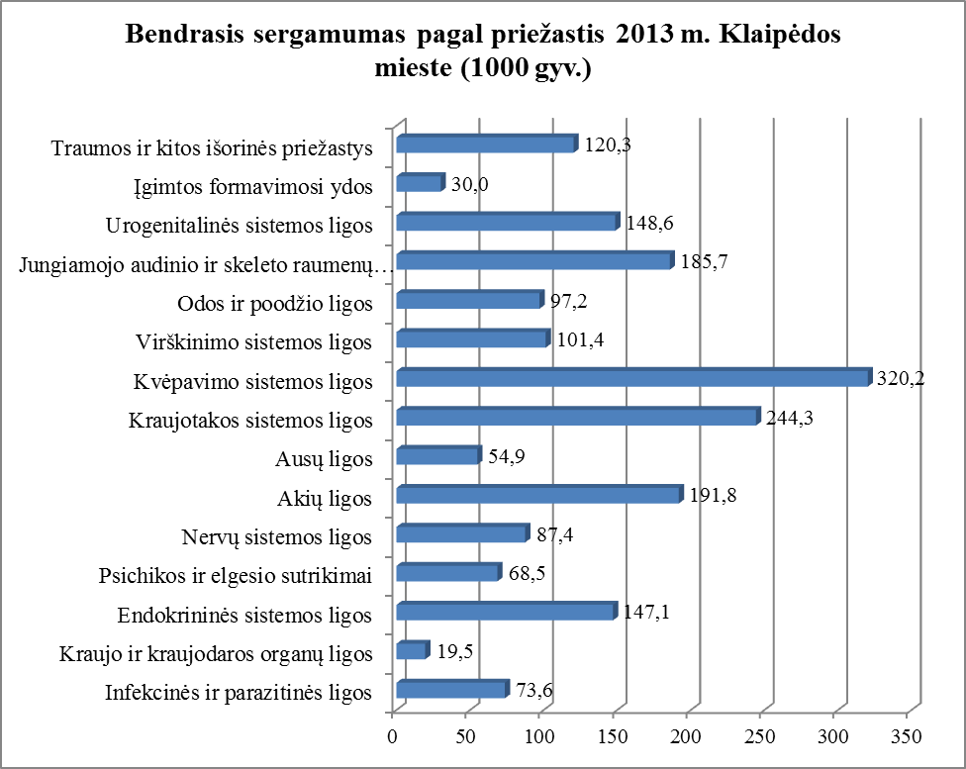

5 diagrama

Šaltinis: *Higienos instituto Sveikatos informacijos centras*

11. Klaipėdos miesto vaikų (0–17 m.) sergamumo 2013 m. rodikliai pagal organų sistemas rodo, kad didžiausias vaikų sergamumas yra kvėpavimo sistemos (dominuoja vazomotorinis ir alerginis rinitas, astma, tonzilių ir adenoidų lėtinės ligos) ir akių ligomis. Nuo 2009 m. žymiai sumažėjo sergamumas jungiamojo audinio ir skeleto raumenų sistemos ligomis.

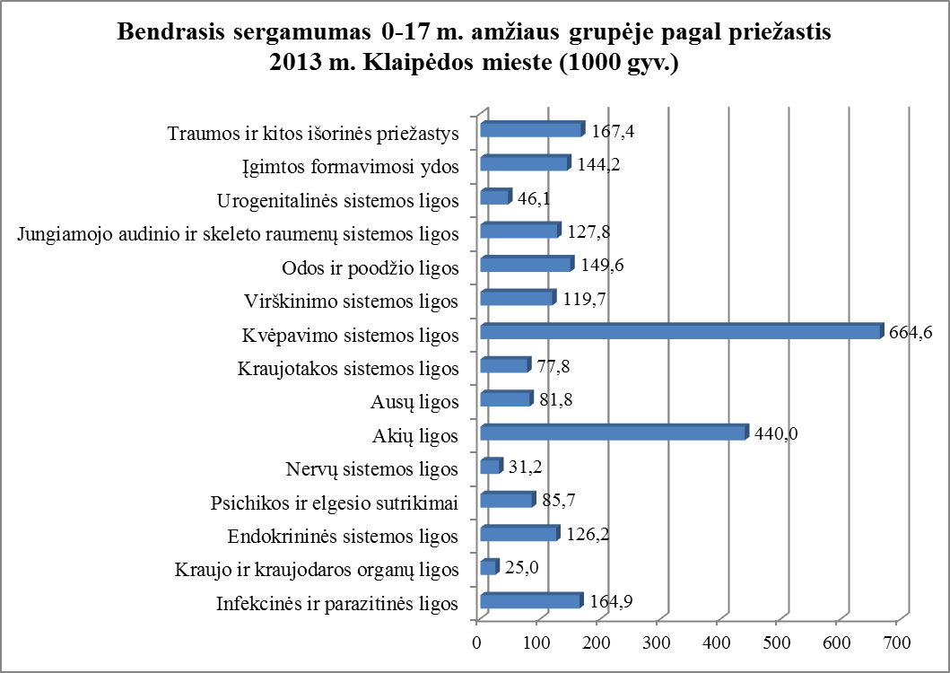

6 diagrama

Šaltinis: *Higienos instituto Sveikatos informacijos centras*

12. Klaipėdos mieste tarp infekcinių ligų dominuoja sergamumas tuberkulioze, lytiškai plintančiomis ligomis, AIDS, ŽIV, tačiau pastebima jų mažėjimo tendencija (7 diagrama).

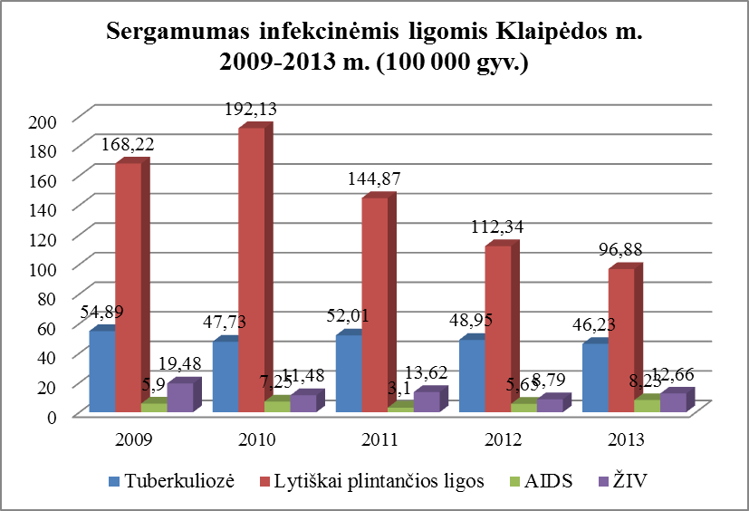

7 diagrama

Šaltinis: *Higienos instituto Sveikatos informacijos centras*

13. Sergamumas tuberkulioze Klaipėdos mieste 2009–2013 m. laikotarpiu viršijo Lietuvos rodiklį, tačiau buvo žemesnis nei Klaipėdos apskrities rodiklis ir turi tendenciją mažėti (8 diagrama).

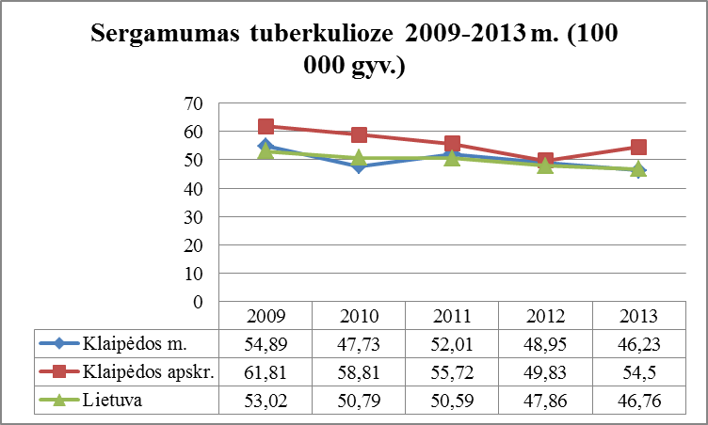

8 diagrama

Šaltinis: *Higienos instituto Sveikatos informacijos centras*

14. Mirtingumas pagal lytį Klaipėdos mieste priežasčių struktūroje išsiskyrė tuo, kad vyrų mirties priežasčių struktūroje trečiąją vietą užėmė išvengiamos mirties priežastys, t. y. išorinės mirties priežastys (mirė 116 vyrai, arba 11,3 proc. visų mirusių vyrų), o moterų – virškinimo sistemos ligos (mirė 68 moterys, arba 7 proc. visų mirusių moterų) (1 lentelė).

1 lentelė

**Mirusieji pagal lytį Klaipėdos mieste 2012 m. (abs. sk.)**

|  |  |  |  |  |  |  |  |
| --- | --- | --- | --- | --- | --- | --- | --- |
| **Lytis** | **Mirties priežastis** | | | | | | |
| Infekcinės ligos | Piktybiniai navikai | Kraujotakos sistemos ligos | Kvėpavimo sistemos ligos | Virškinimo sistemos ligos | Išorinės mirties priežastys | Kita |
| Vyrai | 16 | 250 | 452 | 44 | 61 | 116 | 90 |
| Moterys | 12 | 206 | 560 | 20 | 68 | 47 | 59 |
| Iš viso | 28 | 456 | 1 012 | 64 | 129 | 163 | 149 |

Šaltinis: *Higienos instituto Sveikatos informacijos centras*

15. Vilniaus universiteto Onkologijos instituto duomenimis, iš piktybinių navikų pavėluotai daugiausiai diagnozuojami: burnos ir ryklės, gerklų, trachėjos, bronchų ir plaučių, kasos piktybinių navikų atvejai (2 lentelė). Minėtų piktybinių navikų atsiradimas susijęs su rūkymo daroma žala ir dėl to galima daryti prielaidą, kad rūkantys žmonės linkę kreipti mažiau dėmesio į rūkymo sukeliamus sveikatos negalavimus ir į gydytojus kreipiasi pavėluotai.

Didesnę riziką susirgti onkologinėmis ligomis turi asmenys, kurie rūko, neracionaliai maitinasi, nesaikingai vartoja alkoholį, yra fiziškai pasyvūs, yra veikiami nuolatinės aplinkos taršos (oras, vanduo ir maistas), ultravioletinės ir jonizuojančios spinduliuotės.

2 lentelė

**Mirusieji pagal navikų lokalizacija Klaipėdos mieste 2010−2012 m. (abs. sk.)**

|  |  |  |  |  |  |  |  |  |  |  |  |
| --- | --- | --- | --- | --- | --- | --- | --- | --- | --- | --- | --- |
| **Metai** | **Lokalizacija** | | | | | | | | | | |
| Skrandžio | Trachėjos – plaučių | Melanomos ir kt. odos | Krūties (moterų) | Gimdos kaklelio | Kiti gimdos | Priešinės liaukos | Inkstų (be geldelių) | Šlapi-mo pūslės | Limfinio, kraujodaros ir giminingų audinių | Kitos |
| 2010 m. | 40 | 85 | 10 | 27 | 12 | 11 | 29 | 19 | 18 | 36 | 287 |
| 2011 m. | 41 | 92 | 4 | 37 | 15 | 8 | 25 | 9 | 13 | 31 | 275 |
| 2012 m. | 65 | 85 | 13 | 32 | 10 | 7 | 33 | 13 | 9 | 30 | 159 |

Šaltinis: *Higienos instituto Sveikatos informacijos centras*

16. Sveikos gyvensenos tyrimai:

16.1. Mokiniai kasmet iki rugsėjo 15 dienos mokyklos visuomenės sveikatos priežiūros specialistui pateikia vaiko sveikatos pažymėjimą (forma Nr. 027-1/a). Šie duomenys naudojami mokinių sveikatos stebėsenai ir analizei. 2013 m. profilaktiškai sveikatą pasitikrino 15,9 tūkst. Klaipėdos miesto bendrojo lavinimo mokyklų mokinių (94 proc.). Iš profilaktiškai sveikatą pasitikrinusių mokinių visiškai sveiki mokiniai sudarė 10,4 proc. Didžiausia visiškai sveikų mokinių dalis buvo 9–12 klasių grupėje – 11,5 proc.

Tarp Klaipėdos miesto bendrojo lavinimo mokyklų mokinių, kurie 2013 m. profilaktiškai pasitikrino sveikatą, daugiausia diagnozuota regėjimo sutrikimų (65 proc.), jungiamojo audinio ir skeleto raumenų sistemos (19,8 proc.) bei kvėpavimo sistemos (15,2 proc.) sutrikimų. Diagnozuotų regėjimo sutrikimų atvejų struktūroje dominuoja toliaregystė (52,3 proc.), trumparegystė (22,3 proc.) ir astigmatizmas (15,6 proc.). Diagnozuotų jungiamojo audinio ir skeleto raumenų sistemos ligų struktūroje dominuoja skoliozė, kifozė ir lordozė – atitinkamai 51,1 proc. ir 25,4 proc. Nuo 2010 m. iki 2013 m. vis mažesnė mokinių dalis turėjo jungiamojo audinio ir skeleto raumenų sistemos ligų (atitinkamai nuo 24,2 proc. iki 19,8 proc.). Diagnozuotų kvėpavimo sistemos ligų struktūroje dominuoja vazomotorinis ir alerginis rinitas – 50,4 proc.

2013 m. 5,5 proc. mokinių turėjo antsvorio problemų, 1,9 proc. buvo nutukę, per mažą svorį turėjo 5,8 proc. mokinių – šių problemų daugiausia buvo tarp 5–8 klasių grupės mokinių.

16.2. Klaipėdos miestas nuo 2006 m. dalyvauja tarptautinėje programoje „Europos jaunimas – narkomanijos prevencijos programa“ (organizatorė – organizacija „Europos miestai prieš narkotikus“), kurios metu 2006 m., 2008 m. ir 2012 m. atlikti bendrojo lavinimo mokyklų 10 klasių mokinių tyrimai, siekiant išsiaiškinti narkotinių medžiagų paplitimą tarp Klaipėdos miesto mokinių. 2012 m. Klaipėdos mieste organizuotoje apklausoje dalyvavo 1153 10 klasių mokiniai. Atliktos apklausos rezultatai parodė, kad: bent kartą buvo girti 57,9 proc. jaunuolių; kas trečias rūkantis moksleivis prisipažino pirmą kartą cigarečių pabandęs būdamas 12 metų; vieną ar daugiau kartų alkoholio bandė 90,8 proc. apklaustų paauglių (88,2 proc. – berniukų, 93,5 proc. – mergaičių); bent kartą marihuanos yra bandę 26,8 proc. apklaustų mokinių.

16.3. 2012 m. atlikto Klaipėdos miesto suaugusiųjų žmonių gyvensenos ypatumų bei požiūrio į sveikatą ir jos priežiūrą tyrimo rezultatai rodo, jog subjektyviai daugiau nei pusė (61,8 proc.) Klaipėdos miesto savivaldybės gyventojų savo sveikatos būklę vertina gerai arba gana gerai ir tik 9,6 proc. apklaustųjų nurodė, kad jų sveikata yra bloga arba gana bloga. Gerai savo sveikatos būklę vertina dažniau vyrai (42,4 proc.) nei moterys (32,3 proc.), taip pat aukštesnes pajamas gaunantys (50,5 proc.), dirbantys (44,3 proc.) ir jaunesni (nuo 18 iki 29 metų) (63,7 proc.) respondentai. Trečdalis Klaipėdos miesto savivaldybės gyventojų rūko (31,3 proc.), 61,4 proc. apklaustųjų teigė niekada nerūkę, o 7,3 proc. apklaustųjų rūkė, bet metė. Tarp rūkančiųjų dominuoja vyrai. Rūkančių moterų yra 19,6 proc., vyrų – 44,9 proc. Bent 2–3 kartus per mėnesį lengvuosius alkoholinius gėrimus geria 50,4 proc. apklaustųjų, o stipriuosius – 39,6 proc. Visiškai alkoholio nevartoja 14,1 proc. apklaustųjų. Iš jų daugiau moterų nei vyrų (17,8 proc. moterų ir 9,8 proc. vyrų). 1,9 proc. tyrime dalyvavusių Klaipėdos miesto savivaldybės gyventojų nurodė vartoję narkotines medžiagas. Iš jų dauguma tai darė kelis kartus per metus ar rečiau. Tyrimo metu apklausti respondentai nurodė, kad kasdien mankštinasi 7,3 proc. respondentų, dar 6,1 proc. teigė sportuojantys 4–6 kartus per savaitę, 14,8 proc. – 2–3 kartus per savaitę, o 10 proc. mankštinasi kartą per savaitę. Net 45,5 proc. gyventojų nurodė, kad jie visai nesimankština. Dažniau visai nesimankština 46–59 metų ir 60 ir daugiau metų apklausos dalyviai (atitinkamai 51 proc. ir 56,9 proc.).

17. Klaipėdos miesto savivaldybės tarybos 2010 m. liepos 2 d. sprendimu Nr. T2-162 „Dėl Klaipėdos miesto savivaldybės stojimo į PSO Europos nacionalinį sveikų miestų tinklą“ Klaipėdos miestas įstojo į PSO Europos nacionalinį sveikų miestų tinklą. 2013 m. taryba pritarė tolimesnei narystei ir miesto dalyvavime šio tinklo VI fazės (2014–2018 m.) veikloje.

18. Remiantis PSO duomenimis ir mokslinių tyrimų rezultatais, nustatyta, kad sveikatą 50 proc. sąlygoja gyvensena. Profilaktinėmis priemonėmis, šalinant su mityba ir gyvenimo būdu susijusius rizikos veiksnius (mažinant hipertenzijos, hipercholesterolemijos, rūkymo, netinkamos mitybos, piktnaudžiavimo alkoholiu, antsvorio ir fizinės veiklos stokos paplitimą), galima išvengti 80 proc. širdies ir kraujagyslių ligų bei 1/3 onkologinių susirgimų.

19. Klaipėdos miesto savivaldybės taryba 2007-08-02 įsteigė biudžetinę įstaigą Klaipėdos visuomenės sveikatos biurą, kurio pagrindinis veiklos tikslas – rūpintis Klaipėdos miesto savivaldybės gyventojų sveikata, vykdyti savivaldybės (pagal sutartis – kitų savivaldybių) teritorijoje Lietuvos Respublikos įstatymais ir kitais teisės aktais reglamentuojamą savivaldybių visuomenės sveikatos priežiūrą, siekiant mažinti gyventojų sergamumą ir mirtingumą, gerinti gyventojų gyvenimo kokybę, teikiant kokybiškas visuomenės sveikatos priežiūros paslaugas. Nuo 2014 m. sausio 1 d. BĮ Klaipėdos miesto visuomenės sveikatos biuras vykdo valstybines (valstybės perduotas savivaldybėms) funkcijas – visuomenės sveikatos priežiūrą savivaldybės teritorijoje esančiose ikimokyklinio ugdymo, bendrojo ugdymo mokyklose ir profesinio mokymo įstaigose ugdomų mokinių pagal ikimokyklinio, priešmokyklinio, pradinio, pagrindinio ir vidurinio ugdymo programas, visuomenės sveikatos stiprinimą. Taip pat BĮ Klaipėdos visuomenės sveikatos biuras yra atsakingas už visuomenės sveikatos stebėsenos vykdymą pagal Lietuvos Respublikos visuomenės sveikatos stebėsenos (monitoringo) įstatymą, kuris numato nuolat tikslingai stebėti, analizuoti ir vertinti visuomenės sveikatos būklę ir ją veikiančius sveikatos rizikos veiksnius, įgyvendinimą.

**III SKYRIUS**

**PROGRAMOS TIKSLAS IR UŽDAVINIAI**

20. **Tikslas** – įgyvendinant sveiko miesto siekius, suformuoti gyventojų visuminį sveikatos supratimą, skatinant laikytis sveikos gyvensenos principų ir stiprinant asmeninę atsakomybę už savo sveikatą.

21. **Uždaviniai:**

21.1. Vykdyti sveikos gyvensenos žinių skleidimą bei sveikatos mokymus gyventojams;

21.2. Skatinti sveikatą saugančius ir stiprinančius įgūdžius bei įpročius;

21.3. Stiprinti asmeninę žmogaus atsakomybę už savo ir kitų sveikatą.

**IV SKYRIUS**

**PROGRAMOS PRIORITETINĖS SRITYS**

22. Programos prioritetinės sritys:

22.1. užkrečiamųjų ligų prevencija;

22.2. vaikų sveikatos gerinimas;

22.3. saugios bendruomenės organizavimas ir užtikrinimas;

22.4. sveikos gyvensenos formavimas;

22.5. visuomenės informavimas sveikatos klausimais;

22.6. sveikatinimo projektų rėmimas.

**V SKYRIUS**

**PROGRAMOS PRIEMONĖS IR JŲ ĮGYVENDINIMAS**

2323. Programa sudaroma iš priemonių, skirtų įgyvendinti nustatytas prioritetines sveikatinimo sritis,  ir priemonių, kurios yra  reikalingos Klaipėdos miesto savivaldybės strateginio veiklos plano Sveikatos apsaugos programos uždaviniams įgyvendinti.

24. Programos prioritetines sveikatinimo sritis nustato BST ir įtraukia į Klaipėdos miesto savivaldybės strateginį veiklos planą, kurį tvirtina Taryba.

25. Savivaldybės administracijos direktorius, atsižvelgdamas į Programos prioritetines sritis ir Programai skirtas lėšas, pritarus BST, kasmet įsakymu tvirtina konkrečias Programos priemones, jų vykdytojus ir lėšų paskirstymą ne vėliau kaip per mėnesį po savivaldybės biudžeto patvirtinimo.

26. Programa įgyvendinama vadovaujantis Klaipėdos miesto savivaldybės visuomenės sveikatos rėmimo specialiosios programos sudarymo ir vykdymo tvarkos aprašu, patvirtintu Savivaldybės administracijos direktoriaus įsakymu.

27. Programos lėšos naudojamos Programos priemonėms finansuoti ir remti (iš dalies finansuoti).

28. Programos įgyvendinimą organizuoja Socialinių reikalų departamento Sveikatos apsaugos skyrius.

**VI SKYRIUS**

**VERTINIMO KRITERIJAI**

29. Produkto kriterijai:

29.1. visuomenės grupių, dalyvaujančių įgyvendinant sveikatos priemones, rūšys ir skaičius;

29.2. asmenų, dalyvavusių sveikatinimo priemonėse, skaičius;

29.3. suteiktų socialinių ir medicininių konsultacijų skaičius;

29.4. suteiktų rizikos grupių asmenims apsaugos ir higienos priemonių skaičius;

29.5. įgyvendintų ugdymo priemonių skaičius;

29.6. parengtų ir išplatintų vaizdinių priemonių skaičius;

29.7. sveikatinimo veiklos sveikatingumo bazėse trukmė (val.);

29.8. psichologinių konsultacijų trukmė (val.);

29.9. profilaktiškai patikrintų asmenų (pagal tikslines grupes) skaičius;

29.10. paremtų asociacijų, vykdančių sveikatinimo programas, skaičius;

29.11. atliktų aplinkos kokybės tyrimų skaičius;

29.12. visuomenės informavimo sveikatos klausimais organizuotų priemonių skaičius.

30. Rezultato vertinimo kriterijai:

30.1. gyventojų motyvacijos vadovautis sveikos gyvensenos principais padidėjimas (proc.) (didėjantis rodiklis);

30.2. pagerėjusios gyventojų žinios apie sveikos gyvensenos principus (proc.) (didėjantis rodiklis);

30.3. pagerėjusios gyventojų žinios apie kenksmingų įpročių, neigiamų aplinkos faktorių ir kitų sveikatą žalojančių veiksnių (proc.) (didėjantis rodiklis);

30.4. sustiprėję gyventojų sveikos gyvensenos įgūdžiai:

30.4.1. fizinio aktyvumo (gyventojų proc.; val.) (didėjantis rodiklis);

30.4.2. sveikatai žalingų įpročių (rūkymo, alkoholio vartojimo ir kt.) atsisakymo (gyventojų proc. pagal žalingų įpročių rūšis) didėjantis rodiklis;

30.4.3. sveikos mitybos (gyventojų proc.) didėjantis rodiklis;

30.4.4. gebėjimų valdyti stresą / nervinę įtampą (gyventojų proc.) didėjantis rodiklis;

30.4.5. grūdinimosi (gyventojų proc.) didėjantis rodiklis.

**VII SKYRIUS**

**PROGRAMOS FINANSAVIMO ŠALTINIAI**

31. Programos lėšų finansavimo šaltiniai:

31.1. savivaldybės biudžeto asignavimai;

31.2. 20 procentų Savivaldybių aplinkos apsaugos rėmimo specialiosios programos lėšų;

31.3. savanoriškos fizinių ir juridinių asmenų įmokos;

31.4. kitos teisėtai įgytos lėšos.

**VIII SKYRIUS**

**LAUKIAMI REZULTATAI**

32. Pagal Programos priemones atliekami visuomenės sveikatos tyrimai, įvertinant:

32.1. Klaipėdos miesto gyventojų sveikos gyvensenos žinių pokyčius;

32.2. Klaipėdos miesto gyventojų elgsenos sveikos gyvensenos klausimais pokyčius;

32.3. rizikos veiksnių paplitimo sumažėjimo mastą tarp Klaipėdos miesto gyventojų.

**IX SKYRIUS**

**BAIGIAMOSIOS NUOSTATOS**

33. Klaipėdos miesto savivaldybės administracija ataskaitą, o prireikus – ir papildomą informaciją apie Programos priemonių vykdymą teikia Lietuvos Respublikos sveikatos apsaugos ministerijai ataskaitoje apie savivaldybės vykdomas visuomenės sveikatos priežiūros funkcijas Lietuvos Respublikos Vyriausybės nustatyta tvarka.

34. Ataskaita kasmet viešai pateikiama savivaldybės bendruomenei, ją paskelbiant Klaipėdos miesto savivaldybės interneto svetainėje.

_________________________________